**Содержание**

Введение 4

1. Технические средства разработки веб-сайта 5

1.1 Техническое задание 8

2. Дизайн-проект 10

2.1 Выбор стиля 10

2.2 Типографика 10

2.3 Макет сайта 11

3. Описание разработки программного продукта 12

Заключение 21

Список использованной литературы 22

Приложение А 23

Приложение Б 25

Приложение В 58

# Введение

Мы живем в век современных информационных технологий, когда электронные СМИ практические вытеснили традиционные средства массовой информации. Интернет мгновенно позволил сократить огромные расстояния между людьми и на сегодняшний день и уже невозможно представить свою жизнь без него.

Сайт – набор из нескольких десятков, сотен и даже тысяч веб-страниц, связанных между собой единой темой, общим оформлением и ссылками. Это информационная единица, представляющая компанию или отдельно взятого человека, доступная из любого уголка мира. А также, одно из современных средств передачи информации, коммуникативное средство, и, наконец, рекламный продукт, дающий большие возможности в области поиска и привлечения клиентов.

В наши дни, в сети существует огромное количество разного рода коммерческих сайтов. С помощью Интернета можно не только найти интересующую нас информацию о той или иной компании, но и купить продукты питания (одежду, мебель, бытовую технику, др.), заказать услуги, забронировать отель, приобрести билеты на транспорт, оплатить счета и многое другое.

Задачей стояло создать информационный веб-сайт с использованием языка разметки HTML, HTML5, таблиц стилей CSS, языка XML и языка программирования JavaScript.

Темой курсовой работы является разработка дизайна сайта-форума на тему оккультизма и мифологии «Универсальный бестиарий». Были поставлены следующие задачи:

* разработка дизайна веб-сайта;
* создание макета сайта;
* наполнение тематическим содержанием;
* обеспечение удобного и эффективного интерфейса пользователя;
* обобщение многочисленной информации, сведение её к доступному виду;

Актуальностью данного проекта является то, что в интернете полно ресурсов на тему мистики и потустороннего, но все они затрагивают узкую область, конкретную. Не говоря уже о том, что эти сайты и форумы копируют информацию друг у друга, почти слово в слово. Последним, неприятным фактором является то, что статьи на этих сайтах пишут профессионалы, зачастую используя слишком сложную и непонятную терминологию, что заставляет перегугливать почти половину текста, написанного там. Совокупность этих факторов толкнула меня создать проект, который будет сочетать в себе информативность, простоту и широкий спектр различный статей на тему мифологии, оккультизма, сатанизма, монстрологии и мифологии.

# 1. Технические средства разработки веб-сайта

Курсовая работа выполнена с помощью инструмента для разработки web-сайтов и редактирования HTML, CSS и JavaScript кода Visual Studio Code.

Visual Studio Code — Редактор исходного кода, разработанный Microsoft для Windows, Linux и macOS. Позиционируется как «лёгкий» редактор кода для кроссплатформенной разработки веб- и облачных приложений.

Visual Studio Code обеспечивает [автодополнение](https://ru.wikipedia.org/wiki/%D0%90%D0%B2%D1%82%D0%BE%D0%B4%D0%BE%D0%BF%D0%BE%D0%BB%D0%BD%D0%B5%D0%BD%D0%B8%D0%B5), анализ кода, [навигацию по коду](https://ru.wikipedia.org/wiki/%D0%9D%D0%B0%D0%B2%D0%B8%D0%B3%D0%B0%D1%86%D0%B8%D1%8F_%D0%BF%D0%BE_%D0%BA%D0%BE%D0%B4%D1%83), [рефакторинг](https://ru.wikipedia.org/wiki/%D0%A0%D0%B5%D1%84%D0%B0%D0%BA%D1%82%D0%BE%D1%80%D0%B8%D0%BD%D0%B3), [отладку](https://ru.wikipedia.org/wiki/%D0%9E%D1%82%D0%BB%D0%B0%D0%B4%D0%BA%D0%B0), и интеграцию с [системами управления версиями](https://ru.wikipedia.org/wiki/%D0%A1%D0%B8%D1%81%D1%82%D0%B5%D0%BC%D0%B0_%D1%83%D0%BF%D1%80%D0%B0%D0%B2%D0%BB%D0%B5%D0%BD%D0%B8%D1%8F_%D0%B2%D0%B5%D1%80%D1%81%D0%B8%D1%8F%D0%BC%D0%B8). Важным преимуществом [интегрированной среды разработки](https://ru.wikipedia.org/wiki/%D0%98%D0%BD%D1%82%D0%B5%D0%B3%D1%80%D0%B8%D1%80%D0%BE%D0%B2%D0%B0%D0%BD%D0%BD%D0%B0%D1%8F_%D1%81%D1%80%D0%B5%D0%B4%D0%B0_%D1%80%D0%B0%D0%B7%D1%80%D0%B0%D0%B1%D0%BE%D1%82%D0%BA%D0%B8) Visual Studio Code является работа с проектами (в том числе, рефакторинг кода JavaScript, находящегося в разных файлах и папках проекта, а также вложенного в HTML). Поддерживается множественная вложенность (когда в документ на HTML вложен скрипт на Javascript, в который вложен другой код HTML, внутри которого вложен Javascript) — то есть в таких конструкциях поддерживается корректный рефакторинг.

Основные возможности

* Модификация файлов .css, .html, .js с одновременным просмотром результатов;
* Поддержка [HTML5](https://ru.wikipedia.org/wiki/HTML5);
* Поддержка [JSDoc](https://ru.wikipedia.org/wiki/JSDoc);
* Поддержка [Node.js](https://ru.wikipedia.org/wiki/Node.js);
* Возможности Zen Coding и [Emmet](https://ru.wikipedia.org/wiki/Emmet);
* Отладка кода на JavaScript;
* Удалённое развёртывание по протоколам [FTP](https://ru.wikipedia.org/wiki/FTP), [SFTP](https://ru.wikipedia.org/wiki/SFTP), на монтированных сетевых дисках и т. д. с возможностью автоматической синхронизации
* Интеграция с системами управления версиями: [Subversion](https://ru.wikipedia.org/wiki/Subversion), [Git](https://ru.wikipedia.org/wiki/Git), GitHub, [Perforce](https://ru.wikipedia.org/wiki/Perforce), [Mercurial](https://ru.wikipedia.org/wiki/Mercurial), [CVS](https://ru.wikipedia.org/wiki/CVS) поддерживаются из коробки с возможностью построения списка изменений и отложенных изменений;
* Интеграция с [системами отслеживания ошибок](https://ru.wikipedia.org/wiki/%D0%A1%D0%B8%D1%81%D1%82%D0%B5%D0%BC%D0%B0_%D0%BE%D1%82%D1%81%D0%BB%D0%B5%D0%B6%D0%B8%D0%B2%D0%B0%D0%BD%D0%B8%D1%8F_%D0%BE%D1%88%D0%B8%D0%B1%D0%BE%D0%BA);

Основой для создания веб-сайта является HTML.

HTML — стандартный язык разметки гипертекстовых страниц в Интернете. Есть и другие языки разметки гипертекста, но большая часть страниц сайтов Интернета размечена именно на языке HTML. Браузеры прекрасно понимают html и могут интерпретировать его в понятном виде. Вообще любая страница сайта — это html-код, который браузер переводит в дружественный вид для пользователя. Кстати, код любой страницы является доступным для всех.HTML — теговый язык разметки документов. M в аббревиатуре HTML означает "mark up" – размечать.

Текст размечается тегами, которые являют собой ключевые слова языка, заключенные в угловые скобки "<" и ">". Чаще их употребляют парами, чтобы отметить начало и конец некоторого куска текста. Отмечают же его для того, чтобы браузер показывал текст на экране в заданном тегами виде. Некоторые теги имеют атрибуты, которые уточняют правило отображения содержимого. Атрибуты могут указываться только в открывающем теге. Регистр, в котором набрано имя элемента и имена атрибутов, в HTML значения не имеет. Элементы могут быть вложенными.

HTML5 ([англ.](https://ru.wikipedia.org/wiki/%D0%90%D0%BD%D0%B3%D0%BB%D0%B8%D0%B9%D1%81%D0%BA%D0%B8%D0%B9_%D1%8F%D0%B7%D1%8B%D0%BA) HyperText Markup Language, version 5) — [язык для структурирования и представления](https://ru.wikipedia.org/wiki/%D0%AF%D0%B7%D1%8B%D0%BA_%D1%80%D0%B0%D0%B7%D0%BC%D0%B5%D1%82%D0%BA%D0%B8) содержимого [всемирной паутины](https://ru.wikipedia.org/wiki/%D0%92%D1%81%D0%B5%D0%BC%D0%B8%D1%80%D0%BD%D0%B0%D1%8F_%D0%BF%D0%B0%D1%83%D1%82%D0%B8%D0%BD%D0%B0). Это пятая версия [HTML](https://ru.wikipedia.org/wiki/HTML). Хотя стандарт был завершён только в 2014 году, уже с 2013 года браузерами оперативно осуществлялась поддержка, а разработчиками — использование рабочего стандарта. Цель разработки HTML5 — улучшение уровня поддержки [мультимедиа](https://ru.wikipedia.org/wiki/%D0%9C%D1%83%D0%BB%D1%8C%D1%82%D0%B8%D0%BC%D0%B5%D0%B4%D0%B8%D0%B0)-технологий с одновременным сохранением обратной совместимости, удобочитаемости кода для человека.

Если [HTML](http://ep-z.ru/stroitelstvo/sayt/html) необходим для структурирования содержания страницы, то CSS необходим для того, чтобы форматировать это структурированное содержание.

Использование CSS облегчает создание качественных сайтов, позволяя задать стили отдельных элементов страниц сайта в особых css-файлах, чтобы в дальнейшем быть уверенным в том, что все страницы сайта будут выдержаны в едином стиле. Наиболее важным из всех файлов стилей является файл style.css — именно в этом файле задаются все основные стили элементов сайта. CSS используется создателями веб-страниц для задания цветов, шрифтов, расположения отдельных блоков и других аспектов представления внешнего вида этих веб-страниц. Основной целью разработки CSS являлось разделение описания логической структуры веб-страницы от описания внешнего вида этой веб-страницы. CSS позволяет представлять один и тот же документ в различных стилях или методах вывода, таких как экранное представление, печатное представление, чтение голосом (специальным голосовым браузером или программой чтения с экрана), или при выводе устройствами, использующими шрифт Брайля.

Для более сложной анимации используется язык JavaScript.

JavaScript — это полноценный [динамический язык программирования](https://developer.mozilla.org/ru/docs/%D0%A1%D0%BB%D0%BE%D0%B2%D0%B0%D1%80%D1%8C/Dynamic_programming_language), который применяется к [HTML](https://developer.mozilla.org/ru/docs/%D0%A1%D0%BB%D0%BE%D0%B2%D0%B0%D1%80%D1%8C/HTML) документу, и может обеспечить динамическую интерактивность на веб-сайтах. Его разработал Brendan Eich, сооснователь проекта Mozilla, Mozilla Foundation и Mozilla Corporation.

JavaScript невероятно универсален. Вы можете начать с малого, с простых функций, таких как карусели, галереи изображений, изменяющиеся макеты и отклик на нажатие кнопок. Обладая большим опытом, вы сможете создавать игры, анимированную 2D и 3D графику, полномасштабные приложения с базами данных и многое другое!

JavaScript сам по себе довольно компактный, но очень гибкий. Он является [объектно-ориентированным](https://ru.wikipedia.org/wiki/%D0%9E%D0%B1%D1%8A%D0%B5%D0%BA%D1%82%D0%BD%D0%BE-%D0%BE%D1%80%D0%B8%D0%B5%D0%BD%D1%82%D0%B8%D1%80%D0%BE%D0%B2%D0%B0%D0%BD%D0%BD%D0%BE%D0%B5_%D0%BF%D1%80%D0%BE%D0%B3%D1%80%D0%B0%D0%BC%D0%BC%D0%B8%D1%80%D0%BE%D0%B2%D0%B0%D0%BD%D0%B8%D0%B5) языком, но используемое в языке [прототипирование](https://ru.wikipedia.org/wiki/%D0%9F%D1%80%D0%BE%D1%82%D0%BE%D1%82%D0%B8%D0%BF%D0%BD%D0%BE%D0%B5_%D0%BF%D1%80%D0%BE%D0%B3%D1%80%D0%B0%D0%BC%D0%BC%D0%B8%D1%80%D0%BE%D0%B2%D0%B0%D0%BD%D0%B8%D0%B5) обуславливает отличия в работе с объектами по сравнению с традиционными класс-ориентированными языками. Кроме того, JavaScript имеет ряд свойств, присущих [функциональным языкам](https://ru.wikipedia.org/wiki/%D0%A4%D1%83%D0%BD%D0%BA%D1%86%D0%B8%D0%BE%D0%BD%D0%B0%D0%BB%D1%8C%D0%BD%D0%BE%D0%B5_%D0%BF%D1%80%D0%BE%D0%B3%D1%80%D0%B0%D0%BC%D0%BC%D0%B8%D1%80%D0%BE%D0%B2%D0%B0%D0%BD%D0%B8%D0%B5) — функции как [объекты первого класса](https://ru.wikipedia.org/wiki/%D0%9E%D0%B1%D1%8A%D0%B5%D0%BA%D1%82_%D0%BF%D0%B5%D1%80%D0%B2%D0%BE%D0%B3%D0%BE_%D0%BA%D0%BB%D0%B0%D1%81%D1%81%D0%B0), объекты как списки, [анонимные функции](https://ru.wikipedia.org/wiki/%D0%90%D0%BD%D0%BE%D0%BD%D0%B8%D0%BC%D0%BD%D1%8B%D0%B5_%D1%84%D1%83%D0%BD%D0%BA%D1%86%D0%B8%D0%B8), [замыкания](https://ru.wikipedia.org/wiki/%D0%97%D0%B0%D0%BC%D1%8B%D0%BA%D0%B0%D0%BD%D0%B8%D0%B5_(%D0%BF%D1%80%D0%BE%D0%B3%D1%80%D0%B0%D0%BC%D0%BC%D0%B8%D1%80%D0%BE%D0%B2%D0%B0%D0%BD%D0%B8%D0%B5)) — что придаёт языку дополнительную гибкость.

Несмотря на схожий с Си синтаксис, JavaScript по сравнению с языком [Си](https://ru.wikipedia.org/wiki/%D0%A1%D0%B8_(%D1%8F%D0%B7%D1%8B%D0%BA_%D0%BF%D1%80%D0%BE%D0%B3%D1%80%D0%B0%D0%BC%D0%BC%D0%B8%D1%80%D0%BE%D0%B2%D0%B0%D0%BD%D0%B8%D1%8F)) имеет коренные отличия:

* [объекты](https://ru.wikipedia.org/wiki/%D0%9E%D0%B1%D1%8A%D0%B5%D0%BA%D1%82_(%D0%BF%D1%80%D0%BE%D0%B3%D1%80%D0%B0%D0%BC%D0%BC%D0%B8%D1%80%D0%BE%D0%B2%D0%B0%D0%BD%D0%B8%D0%B5)) с возможностью [интроспекции](https://ru.wikipedia.org/wiki/%D0%98%D0%BD%D1%82%D1%80%D0%BE%D1%81%D0%BF%D0%B5%D0%BA%D1%86%D0%B8%D1%8F_(%D0%BF%D1%80%D0%BE%D0%B3%D1%80%D0%B0%D0%BC%D0%BC%D0%B8%D1%80%D0%BE%D0%B2%D0%B0%D0%BD%D0%B8%D0%B5));
* функции как [объекты первого класса](https://ru.wikipedia.org/wiki/%D0%9E%D0%B1%D1%8A%D0%B5%D0%BA%D1%82_%D0%BF%D0%B5%D1%80%D0%B2%D0%BE%D0%B3%D0%BE_%D0%BA%D0%BB%D0%B0%D1%81%D1%81%D0%B0);
* автоматическое [приведение типов](https://ru.wikipedia.org/wiki/%D0%9F%D1%80%D0%B8%D0%B2%D0%B5%D0%B4%D0%B5%D0%BD%D0%B8%D0%B5_%D1%82%D0%B8%D0%BF%D0%BE%D0%B2);
* автоматическая [сборка мусора](https://ru.wikipedia.org/wiki/%D0%A1%D0%B1%D0%BE%D1%80%D0%BA%D0%B0_%D0%BC%D1%83%D1%81%D0%BE%D1%80%D0%B0_(%D0%BF%D1%80%D0%BE%D0%B3%D1%80%D0%B0%D0%BC%D0%BC%D0%B8%D1%80%D0%BE%D0%B2%D0%B0%D0%BD%D0%B8%D0%B5));
* [анонимные функции](https://ru.wikipedia.org/wiki/%D0%90%D0%BD%D0%BE%D0%BD%D0%B8%D0%BC%D0%BD%D1%8B%D0%B5_%D1%84%D1%83%D0%BD%D0%BA%D1%86%D0%B8%D0%B8).

В языке отсутствуют такие полезные вещи, как:

* [стандартная библиотека](https://ru.wikipedia.org/wiki/%D0%A1%D1%82%D0%B0%D0%BD%D0%B4%D0%B0%D1%80%D1%82%D0%BD%D0%B0%D1%8F_%D0%B1%D0%B8%D0%B1%D0%BB%D0%B8%D0%BE%D1%82%D0%B5%D0%BA%D0%B0): в частности, отсутствует [интерфейс программирования приложений](https://ru.wikipedia.org/wiki/%D0%98%D0%BD%D1%82%D0%B5%D1%80%D1%84%D0%B5%D0%B9%D1%81_%D0%BF%D1%80%D0%BE%D0%B3%D1%80%D0%B0%D0%BC%D0%BC%D0%B8%D1%80%D0%BE%D0%B2%D0%B0%D0%BD%D0%B8%D1%8F_%D0%BF%D1%80%D0%B8%D0%BB%D0%BE%D0%B6%D0%B5%D0%BD%D0%B8%D0%B9) по работе с файловой системой, управлению потоками ввода-вывода, базовых типов для [бинарных данных](https://ru.wikipedia.org/wiki/%D0%94%D0%B2%D0%BE%D0%B8%D1%87%D0%BD%D1%8B%D0%B9_%D1%84%D0%B0%D0%B9%D0%BB);
* стандартные [интерфейсы](https://ru.wikipedia.org/wiki/%D0%98%D0%BD%D1%82%D0%B5%D1%80%D1%84%D0%B5%D0%B9%D1%81) к [веб-серверам](https://ru.wikipedia.org/wiki/%D0%92%D0%B5%D0%B1-%D1%81%D0%B5%D1%80%D0%B2%D0%B5%D1%80) и [базам данных](https://ru.wikipedia.org/wiki/%D0%91%D0%B0%D0%B7%D0%B0_%D0%B4%D0%B0%D0%BD%D0%BD%D1%8B%D1%85);
* [система управления пакетами](https://ru.wikipedia.org/wiki/%D0%A1%D0%B8%D1%81%D1%82%D0%B5%D0%BC%D0%B0_%D1%83%D0%BF%D1%80%D0%B0%D0%B2%D0%BB%D0%B5%D0%BD%D0%B8%D1%8F_%D0%BF%D0%B0%D0%BA%D0%B5%D1%82%D0%B0%D0%BC%D0%B8)[[~ 2]](https://ru.wikipedia.org/wiki/JavaScript#cite_note-42), которая бы отслеживала зависимости и автоматически устанавливала их.

Для упрощения работы над созданием сайта используется jQuery, Swiper и.

jQuery — это быстрая, небольшая и многофункциональная библиотека JavaScript, которая делает такие вещи, как обход и манипулирование документами HTML, обработку событий, анимацию и Ajax намного проще, благодаря простому в использовании API, который работает во множестве браузеров.. Благодаря сочетанию универсальности и расширяемости, jQuery изменил способ, которым миллионы людей пишут JavaScript.

jQuery фокусируется на взаимодействии JavaScript и HTML. Она также помогает легко получать доступ к любому элементу DOM, обращаться к атрибутам и содержимому элементов DOM, манипулировать ими.

XML — расширяемый язык разметки, в котором нет предопределенных тегов. XML позволяет автору определять свои языковые теги и свою структуру документа. Он не является заменой HTML. XML предназначен для решения разных задач: решает задачу хранения и транспортировки данных, фокусируясь на том, что такое эти самые данные, HTML же решает задачу отображения данных, фокусируясь на том, как эти данные выглядят. Таким образом, HTML заботится об отображении информации, а XML о транспортировке информации. Он был создан для структурирования, хранения и передачи информации.

Swiper — это самый современная библиотека для создания слайдеров с аппаратным ускорением переходов. Она предназначена для использования в адаптивных веб-приложениях.

Swiper ориентирован только на современные приложения/платформы, чтобы принести лучший опыт и простоту. Swiper является частью Framework7 — полнофункционального фреймворка для создания приложений iOS и Android.

Adobe Photoshop — растровый графический редактор, разработанный и распространяемый фирмой [Adobe Systems](https://ru.wikipedia.org/wiki/Adobe_Systems).

Adobe Photoshop был задуман как редактор растровой графики, однако [дизайнеры](https://ru.wikipedia.org/wiki/%D0%94%D0%B8%D0%B7%D0%B0%D0%B9%D0%BD%D0%B5%D1%80) используют его в разных целях: в [рекламе](https://ru.wikipedia.org/wiki/%D0%A0%D0%B5%D0%BA%D0%BB%D0%B0%D0%BC%D0%B0), поздравительных открытках, [плакатах](https://ru.wikipedia.org/wiki/%D0%9F%D0%BB%D0%B0%D0%BA%D0%B0%D1%82), [книгах](https://ru.wikipedia.org/wiki/%D0%9A%D0%BD%D0%B8%D0%B3%D0%B0), графических романах, [раскадровках](https://ru.wikipedia.org/wiki/%D0%A0%D0%B0%D1%81%D0%BA%D0%B0%D0%B4%D1%80%D0%BE%D0%B2%D0%BA%D0%B0), журналах, газетах и других. Программа обладает широким набором инструментов для рисования и возможностями управления цветом и текстом.

# 1.1 Техническое задание

**1.1.1 Цель проекта**

Цель проекта — создание информационного сайта-форума для поиска информации на тему мифологии, оккультизма и мистицизма. Обеспечение удобного интерфейса, а также оперативной обратной связи с пользователями, осуществление информационной поддержки, обобщение и структурирование информации.

**1.1.2. Назначение сайта**

Предоставление необходимой информации расположенной в виде статей на различные темы в сфере мистики.

**1.1.3. Целевая аудитория**

Сайт содержит не только статьи про явления и существ придуманных авторами книг, но и реальные мифологические статью про языческих богов и мистических существ различных народов. В связи с этим возраст целевой аудитории неограничен и сайт подойдет как фанатам ужасов, так и начинающим теологам или историкам

**1.1.4. Архитектура сайта**

Архитектура сайта – понятие, которое неразрывно связано с контентом и оптимизацией. Под архитектурой понимают систему организации файлов, страниц и просто информации, содержащейся на сайте. Если такой системы нет или она была составлена неправильно еще при создании ресурса, в дальнейшем это может серьезно усложнить жизнь посетителям сайта.

Главная цель архитектуры сайта – это создание ресурса, который бы позволил пользователю быстро найти необходимую информацию. Даже если посетитель впервые заглянул на сайт, он должен в течение нескольких минут освоиться и найти нужное.

Оптимизация архитектуры сайта включает в себя систематизацию страниц, распределение внутренних ссылок, проставление различных тегов, необходимых для поискового продвижения. Главная цель оптимизации архитектуры сайта – сделать информацию, хранящуюся на сайте, доступной пользователям и сделать так, чтобы посетитель смог быстро найти необходимые ему сведения.

Архитектура сайта представляет собой структуру страниц, на которых содержится логически разделенная информация. Веб состоит из следующих страниц, каждая из которых содержит меню и футер с адресом на социальные сети и другие страницы.

1. Главная — Содержит новости сайта, рекомендует статьи.
2. Статьи — содержат информацию на конкретную тему.
   1. Стандартная статья – обыкновенная статья, не содержащая дополнительных элементов
   2. Статья с слайдером – статья, в которой присутствует возможность листать фотографии в отдельном блоке
   3. Статья в разработке – статья, которая уже есть в поиске, но еще не завершена содержательно

**1.1.5. Навигация**

Навигация сайта – это возможность перехода между его страницами. Чем проще и понятнее навигационная система, тем лучше для посетителей, поскольку она позволяет находить требуемую информацию и быстро ориентироваться в разделах сайта.

Навигация по сайту должна быть удобной. Любой пользователь, «заблудившись» на сайте или не сумев найти необходимую информацию из-за запутанных переходов, просто уйдет к конкурентам. Именно поэтому грамотная навигация – основной критерий для удобства сайта.

Для того чтобы легко ориентироваться в коде сайта, необходимо правильно структурировать проект, а именно логически разделить файлы, в отельные папки поместить и структурировать видеоматериал и изображения. Также всем файлам и медиаматериалам необходимо давать логически подобранные названия.

# Дизайн-проект

Сайт был выполнен в минималистичном стиле, так как это текстовый ресурс, а слишком мудреный дизайн мешал бы получению информации, также это помогает обеспечить легкую ориентацию на сайте.

# Выбор стиля

Для реализации проекта были выбраны только три цвета: черный, серый и белый, так как они не нагружают пользователей пёстростью в последствии чего дают возможность полностью сосредоточиться на контенте страниц, а также обеспечивают комфорт восприятия. Благодаря этому сайт получился простой и визуально лёгкий.

# Типографика

Для удобства читаемости и поддержания стиля сайта в качестве основного шрифта был использован шрифт с засечками Verdana. Гарнитура использует классические пропорции для придания буквам гармонии и элегантности.



Рис. 2.1 – Шрифт Verdana

# Макет сайта

Макет сайта был разработан в программе Adobe Photoshop, в макете представлены все страницы веб-сайта, а также версия мобильного меню.

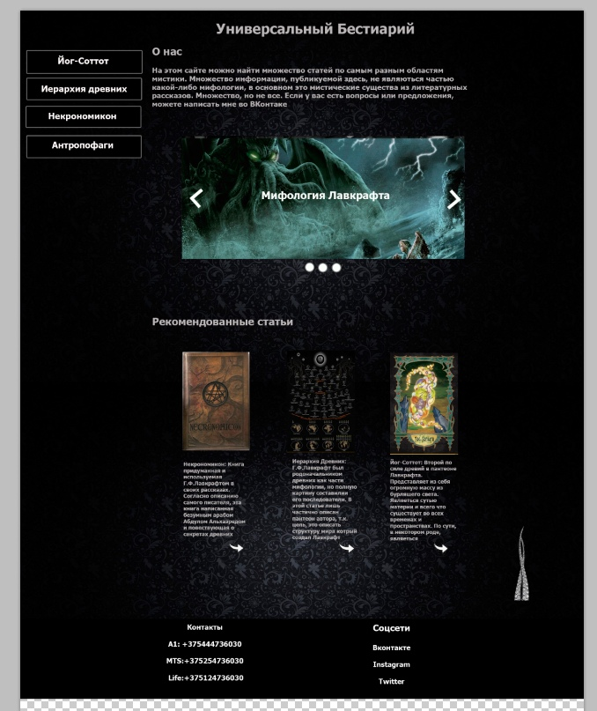

Рис. 2.2 – Макет веб-сайта

# 3. Описание разработки программного продукта

Главная страница — самая первая страница, которая появляется при заходе на сайт. Основная функция главной страницы – создать первое впечатление о сайте и его содержимом. Главная — как визитная карточка. Она дает пользователю краткую информацию о вашем сайте, помогает разобраться в навигации и создает положительный образ вашей компании.

Для удобной навигации на главной странице размещено закрепленное меню слева, которое помогает переходить по нужным статьям. При наведении на ячейку меню она подсвечивается серым цветом. Данный эффект реализован при помощи CSS стилей.

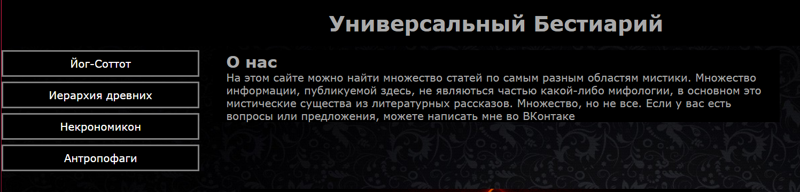

Рис. 3.1 – Меню сайта

Далее на главной станице расположено небольшое окно, рассказывающее о назначении этого сайта, предупреждающее о возможной нереалистичности содержимого и предлагающее обратиться ко мне в соцсетях, если есть предложения или вопросы

Ниже по странице следует слайдер, на котором на данный момент изображено то, что можно найти на этом сайте. В последствии там будут публиковаться новости об обновлении и добавлении статей.

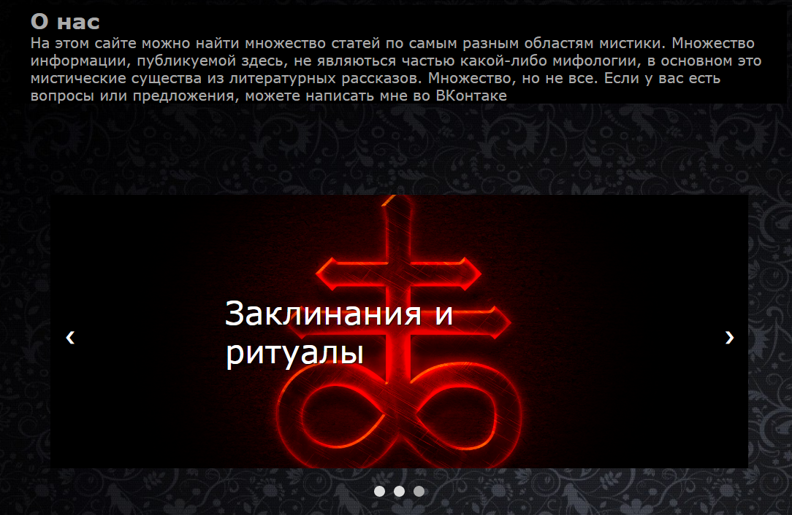

Рис. 3.2 – слайдер с новостями

Далее идет блок с рекомендованными статьями сайта, на данный момент это три сделанных статьи. К каждой из них вы можете перейти не листая вверх страницы, а просто нажав белую стрелочку под текстом, что перенесет вас прямиком к статье. Под каждой фотографией есть небольшая рецензия что-бы заинтересовать читателя.

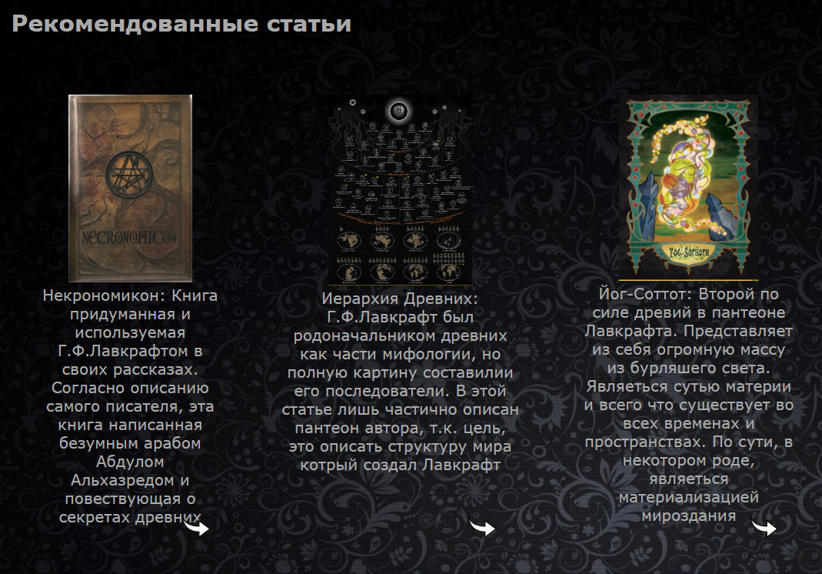

Рис. 3.3 – Блок с рекомендуемыми статьями

Под конец главной страницы, на самом ее низу расположен футтер с моей контактной информацией. Слева указано три номера телефона для трех абонентов A1, MTS и Life. Справа соцсети Вконтакте, Instagram и Twitter. На каждую соцсеть можно нажать, и это перенесет вас на мою страницу.

В нижнем правом углу страницы всегда расположен фиксированный элемент, если по нему нажать, это перенесет вас наверх странницы



Рис. 3.4 – Футтер

В этом проекте, помимо главной страницы я создал 3 типа дополнительных страниц. В данном случае это статьи. Переходить по ним можно при помощи меню на главной странице и такого же меню на других страницах. При переходе на статью, в меню ячейка, которая раньше ссылалась на эту страницу, теперь ссылается на главную. Благодаря этому меню вы можете переходить от одной статье к другой. На страницах реализована система якоря. Это небольшое меню в самом верху страницы. Оно делится на несколько пунктов и при нажатии на один из этих пунктов отправляет в соответствующий фрагмент статьи

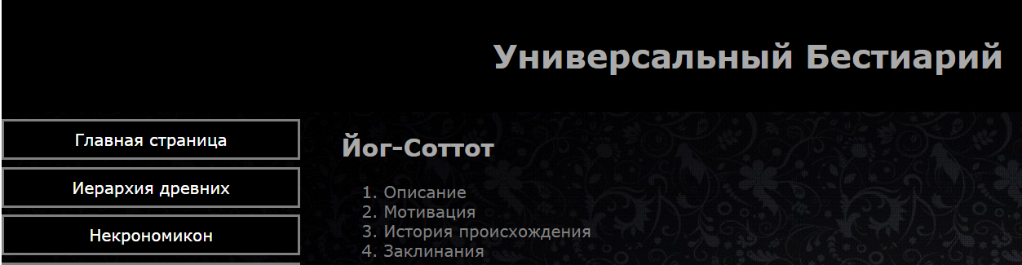

Рис. 3.5 – Меню и якорь

Также я реализовал ссылки в самом тексте статьи. Таким образом если на слово, упомянутое в тексте уже написана статья, то оно будет подчеркнуто. При наведении слово выделится красным, а при нажатии перенесет на страницу этого слова

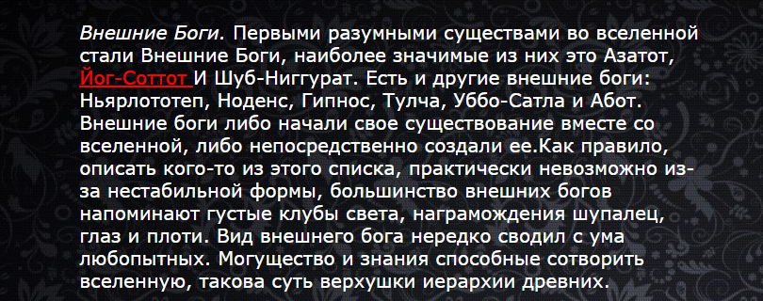

Рис. 3.6 – Выделенное слово-ссылка

На любой странице присутствует дисклеймер, который в шутоной форме напоминает, то большинство информации на этом сайте литературная и выдуманная, поэтому сайт не стант нести ответственность если дезинформирует кого-то

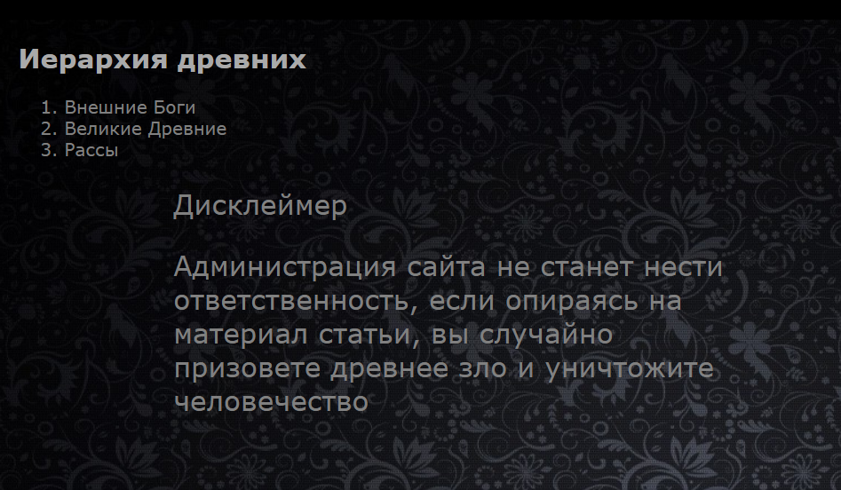

Рис. 3.7 – Дисклеймер

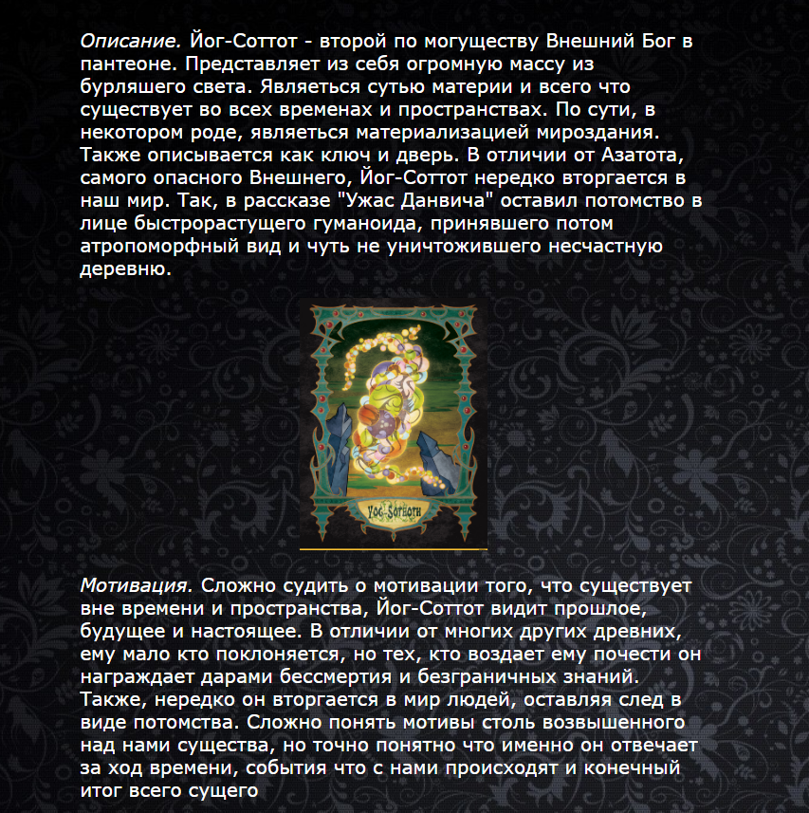После дисклеймера идет уже сама статья, которая делится на блоки. К каждому блоку можно перенестись с верха страницы с помощью якоря, это сделано на тот случай если вы ищете что-то конкретное и не хотите читать всю статью. После каждого текстового блока следует изображение, соответствующее содержанию текста выше.

Рис. 3.8 – Блок с видео

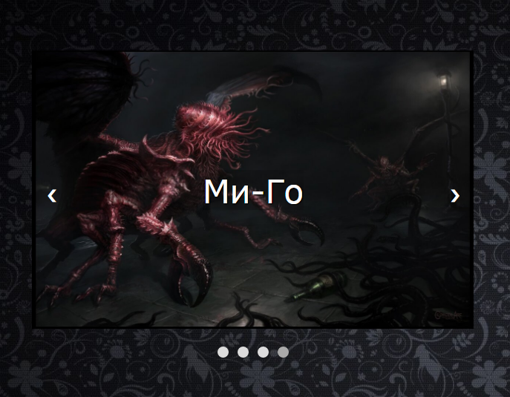Как я упоминал ранее, на данный момент есть три типа страницы статьи, обычный, со слайдером и неготовый. Второй тип, со слайдером, отличается от первого только тем, что в нем несколько изображений помещены в слайдер. Это сделано для того, чтобы экономить время и место при просмотре изображений

Рис. 3.9 – Слайдер в конце статьи

Последний тип страницы, это статья в разработке. По сути, это страница с свойствами других, но пока без материала. Она нужна чтобы показать то над статьей ведется работа и в скором времени ее можно будет прочитать. Это освобождает администратора от заботы над созданием новой страницы с нуля, и позволяет просто наполнить уже готовую в техническом плане страницу, информацией.

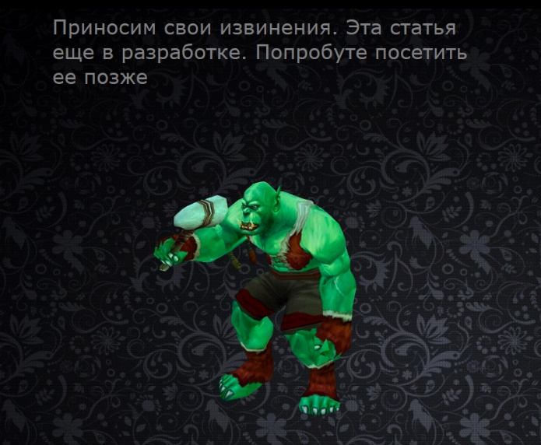

# Заключение

Была продела работа по созданию сайта-форума «Универсальный бестиарий», который содержит информацию о различных сферах мифологии и оккультизма, включая мистических существ и божеств, как выдуманных, так и реальных.

Сайт был разработан в минималистичном стиле, который прослеживается на всех страницах и во всех составляющих элементах сайта.

Веб-сайт был создан таким образом, чтобы отвечать всем требованиям пользователя – качество, удобство и доступность. Анализируя сайты с подобной тематикой, подбора качественных фотоматериалов и информации, был разработан лаконичный и удобный для использования дизайн сайта.

В ходе создания сайта были использованы основы работы с HTML, CSS, JavaScript, JOuery и XML, рассмотрены их основные функции и свойств.

В ходе работы над проектом мною было выполнено множество задач, в том числе следующие:

* изучение основ представления информации на сайте;
* анализ популярных направлений, применяющихся при разработке дизайна сайтов;
* освоение программ, применяемых для веб-разработки;
* освоение рекомендаций по разработке сайтов;
* разработка собственного дизайна и создание сайта;
* изучение теоретических сведений при работе с языками программирования;

В результате проделанной работе был создан сайт-планировщик, удовлетворяющий всем поставленным целям и задачам, а также достигнуты все технические требования: никаких ошибок в дизайне и функционале замечено не было, сайт правильно работает и отображается во всех браузерах.

# Список использованной литературы

1. Тим Кедлек. “Адаптивный дизайн. Делаем сайты для любых устройств” [knigi/](https://www.motocms.com/blog/ru/web-dizayn-knigi/)HTML5 и CSS3. Разработка сайтов для любых браузеров и устройств. Бен Фрейн. 2017.

2. HTML5 для веб-дизайнеров. Автор: Джереми Кит/ 2015.

3. [Дженнифер Нидерст Роббинс «HTML5, CSS3 и JavaScript. Исчерпывающее руководство». 4-ое издание (2014)](https://vk.com/wall-54530371_5940)

4. jQuery. Подробное руководство по продвинутому JavaScript. Беэр Бибо, Иегуда Кац. 2011. Символ-Плюс

5. Фотошоп–мастер [Электронный ресурс] / Уроки фотошопа – 2007. – Режим до- ступа: [http://photoshop-master.ru/lessons/effects/foto-v-risunok-iz-tsvetnyih-tochek-v- fotoshop.html](http://photoshop-master.ru/lessons/effects/foto-v-risunok-iz-tsvetnyih-tochek-v-fotoshop.html%C3%82%C2%A0) – Дата доступа: 13.04.2018.

6. CSS // Википедия — свободная энциклопедия [Электронный ресурс]. – Режим доступа: https://ru.wikipedia.org/wiki/CSS. – Дата доступа: 11.10.2018.

# Приложение А

**Листинг JavaScript**

**/\***script использования XML**\*/**

    // XML Title

    var xml = "<?xml version = '1.0'?>" +

              "<head>Universalis bestiary</head>";

    var parser = new DOMParser();

    var xmlDoc = parser.parseFromString(xml, "text/xml");

    var names = xmlDoc.getElementsByTagName("head");

    var title = document.getElementsByTagNamdsde("title");

    title[0].innerHTML = names[0].innerHTML;

**/\***script для слайдера**\*/**

/*Функция увеличивает индекс на 1, показывает следующй слайд*/

function plusSlide() {

    showSlides(slideIndex += 1);

}

/* Функция уменьш¤ет индекс на 1, показывает предыдущий слайд*/

function minusSlide() {

    showSlides(slideIndex -= 1);

}

/* ”станавливает текущий слайд */

function currentSlide(n) {

    showSlides(slideIndex = n);

}

/*основная функция слайдера  */

function showSlides(n) {

    var i;

    var slides = document.getElementsByClassName("item");

    var dots = document.getElementsByClassName("slider-dots_item");

    if (n > slides.length) {

      slideIndex = 1

    }

    if (n < 1) {

        slideIndex = slides.length

    }

    for (i = 0; i < slides.length; i++) {

        slides[i].style.display = "none";

    }

    for (i = 0; i < dots.length; i++) {

        dots[i].className = dots[i].className.replace(" active", "");

    }

    slides[slideIndex - 1].style.display = "block";

    dots[slideIndex - 1].className += " active";

}

# Приложение Б

**Листинг стилей CSS**

**/\***css для слайдера**\*/**

/* Собственно сам слайдер */

.slider{

    max-width: 90%;

    position: relative;

    margin: auto;

    height: 300px;

    margin-bottom: 15px;

    overflow:hidden;

    margin-top: 100px;

}

/* Картинка мастабируется по отношению к родительскому элементу */

.slider .item img {

    object-fit: cover;

    width: 100%;

    height: 300px;

    border: none !important;

    box-shadow: none !important;

}

/* Кнопки вперед и назад */

.slider .prev, .slider .next {

    cursor: pointer;

    position: absolute;

    top: 0;

    top: 50%;

    width: auto;

    margin-top: -22px;

    padding: 16px;

    color: white;

    font-weight: bold;

    font-size: 18px;

    transition: 0.6s ease;

    border-radius: 0 3px 3px 0;

}

.slider .next {

    right: 0;

    border-radius: 3px 0 0 3px;

}

/* При наведении на кнопки добавляем фон кнопок */

.slider .prev:hover,

.slider .next:hover {

    background-color: rgba(0, 0, 0, 0.8);

}

/* Заголовок слайда */

.slideText {

    position: absolute;

    color: #fff;

    font-size: 35px;

    /* Выравнивание текста по горизонтали и по вертикали*/

    left: 50%;

    top: 50%;

    transform: translate(-50%, -50%);

    /* Тень*/

    text-shadow: 1px 1px 1px #000, 0 0 1em #000;

    overflow:hidden;

    }

.item1{

    display: none;

    }

/* Кружочки */

.slider-dots {

    text-align: center;

}

.slider-dots_item{

    cursor: pointer;

    height: 12px;

    width: 12px;

    margin: 0 2px;

    background-color: #ddd;

    border-radius: 50%;

    display: inline-block;

    transition: background-color 0.6s ease;

}

.active,

.slider-dots_item:hover {

    background-color: #aaa;

}

/* Анимация слайдов */

.slider .item {

    -webkit-animation-name: fade;

    -webkit-animation-duration: 1.5s;

    animation-name: fade;

    animation-duration: 1.5s;

}

@-webkit-keyframes fade {

    from {

        opacity: .4

    }

    to {

        opacity: 1

    }

}

@keyframes fade {

    from {

        opacity: .4

    }

    to {

        opacity: 1

    }

}

/*css для меню*/

.menu a {

  background-color:#e5e5e5;

  padding:8px;

  margin-top:7px;

  display: block;

  width:100%;

  color:white;

  text-decoration: none;

  background-color:black;

  border-style:solid;

  border-color: grey;

}

.menu a:hover {

  background-color:grey;

}

/*css для футера*/

.footer {

    background: #000;

    display: flex;

    height: 220px;

}

.footer a {

    opacity: 0.8;

}

.footer a:hover {

    opacity: 1;

    text-shadow:0 0 5px rgb(255, 255, 255);

}

.footer-links {

    flex-basis: 50%;

    display: flex;

    justify-content: space-evenly;

    align-items: center;

  margin:0 auto;

}

.footer-link-block h3 {

    font-weight: 500;

    font-size: 20px;

    line-height: 24px;

    color: #FFFFFF;

}

.footer-link-block ul li {

    list-style: none;

    margin-bottom: 4px;

}

.footer-link-block ul li a {

    text-decoration: none;

    font-size: 16px;

    line-height: 24px;

    color: #FFFFFF;

}

.footer-link-block ul li p {

    opacity: 0.8;

    text-decoration: none;

    font-size: 16px;

    line-height: 24px;

    color: #FFFFFF;

}

@media (max-width:1280px) {

}

@media (max-width:1020px) {

    .footer {

        height: 280px;

    }

}

@media (max-width:860px) {

    .footer-links {

        flex-basis: 100%;

    }

}

@media ( max-width:580px ) {

    .footer-link-block h3 {

        font-size: 16px;

    }

    .footer-link-block ul li a, .footer-link-block ul li p {

        font-size: 12px;

    }

}

/*css для основной страницы*/

.content {

background-image:url(../images/fon1.png);

background-attachment:fixed;

}

.text-box

{

  margin-top: 7px;

  background-color:#000;

  padding: 2px 2px 0 20px;

}

.text-box p

{

  padding-bottom: 0;

  margin-bottom: 12px;

}

.container

{

  padding-top: 20px;

    margin-left: 0%;

    display:flex;

    justify-content: space-around;

    padding-bottom: 50px;

    margin-bottom: 100px;

}

.center-column-right, .center-column-mid, .center-column-left

{

  position: relative;

  /*padding-bottom: 20px;*/

  min-width: 25%;

  text-align: center;

  float:left;

  max-width: 33%;

  max-height: 20%;

  padding:0 15px;

  margin:0 2%;

}

.container a

{

 position: absolute;

 bottom: -20px;

 left: 75%;

}

#mid-column

{

  margin-top: 20px;

  height: 70px;

  text-align: left;

}

.menu {

  float:left;

  width:20%;

  text-align:center;

}

.main {

  float:left;

  width:60%;

  padding:0 20px;

}

#top-btn img

{

  position: fixed;

  top: 90%;

  right: 35px;

  height: 50px;

  width: 50px;

  z-index: 10;

}

/*css для статей*/

* {

  box-sizing: border-box;

}

.content {

background-image:url(../images/fon1.png);

background-attachment:fixed

}

.menu a {

  background-color:#e5e5e5;

  padding:8px;

  margin-top:7px;

  display: block;

  width:100%;

  color:white;

  text-decoration: none;

  background-color:black;

  border-style:solid;

  border-color: grey;

}

.catside

a:visited{

color:white;

}

.menu a:hover {

  background-color:grey;

}

.text-box

{

  margin-top: 7px;

  padding: 2px 150px 0 160px;

  margin-bottom: 100px;

}

.disclaimer

{

  margin-top: 7px;

  padding: 0px 150px 0px 160px;

  margin-bottom: 50px;

  font-size: 25px;

}

.menu {

  float:left;

  width:20%;

  text-align:center;

  color:#000;

}

.main {

  float:left;

  width:60%;

  padding:0 20px;

}

#top-btn img

{

  position: fixed;

  top: 90%;

  right: 35px;

  height: 50px;

  width: 50px;

  z-index: 10;

}

#navig

{

  color: black;

}

.nav-item a:hover

{

  color: lightgrey;

}

.nav-item a

{

  color: grey;

  text-decoration: none;

}

/*Футтер */

.footer {

    background: #000;

    display: flex;

    height: 220pxpx;

}

.footer a {

    opacity: 0.8;

}

.footer a:hover {

    opacity: 1;

    text-shadow:0 0 5px rgb(255, 255, 255);

}

.footer-links {

    flex-basis: 50%;

    display: flex;

    justify-content: space-evenly;

    align-items: center;

}

.footer-links{

margin:0 auto;

}

.footer-link-block h3 {

    font-weight: 500;

    font-size: 20px;

    line-height: 24px;

    color: #FFFFFF;

  margin-left: 20px;

}

.footer-link-block ul li {

    list-style: none;

    margin-bottom: 4px;

}

.footer-link-block ul li a {

    text-decoration: none;

    font-size: 16px;

    line-height: 24px;

    color: #FFFFFF;

}

.footer-link-block ul li p {

    opacity: 0.8;

    text-decoration: none;

    font-size: 16px;

    line-height: 24px;

    color: #FFFFFF;

}

.catside a:hover{

 color: red;}

@media (max-width:1280px) {

  .text-box{

  padding: 2px 130px 0 140px;

  }

  .disclaimer

  {

  margin-top: 7px;

  padding: 0px 50px 0px 140px;

  margin-bottom: 40px;

  font-size: 25px;

  }

}

@media (max-width:1020px) {

    .footer {

        height: 280px;

    }

  .text-box{

  padding: 2px 100px 0 110px;

  }

  .disclaimer

  {

  margin-top: 7px;

  padding: 0px 40px 0px 120px;

  margin-bottom: 30px;

  font-size: 25px;

  }

}

@media (max-width:860px) {

    .footer-links {

        flex-basis: 100%;

    }

  .text-box{

  padding: 2px 10% 0 10%;

  }

  .disclaimer

  {

  margin-top: 7px;

  padding: 0px 10% 0px 10%;

  margin-bottom: 20px;

  font-size: 25px;

  }

}

.center{

text-align: center;

}

@media ( max-width:580px ) {

    .footer-link-block h3 {

        font-size: 16px;

    }

    .footer-link-block ul li a, .footer-link-block ul li p {

        font-size: 12px;

    }

}

@media only screen and (max-width:770px) {

  /* For mobile phones: */

  .menu, .main

  {

    width:100%;

  }

}

@media only screen and (max-width:620px) {

  /* For mobile phones: */

  .center-column-right, .center-column-left, .center-column-mid

  {

    width: 35%;

  }

}

@media only screen and (max-width:510px) {

  /* For mobile phones: */

  .center-column-right, .center-column-left, .center-column-mid

  {

    width: 100%;

    padding-top: 35px;

    max-width: 100%;

  }

  .container

  {

    flex-direction: column;

  }

}

# Приложение В

**Листинг HTML**

/*html главной страницы*/

<!DOCTYPE html>

<html>

<head>

  <meta name="viewport" content="width=device-width, initial-scale=1.0">

  <title>

  </title>

  <link rel="stylesheet" type="text/css" href="JS CSS/mainstyles.css">

  <link rel="stylesheet" type="text/css" href="JS CSS/slider.css">

  <script src="JS CSS/jquery-3.5.0.min.js"></script>

  <script src="JS CSS/scripts.js"></script>

</head>

<body style="font-family:Verdana;color:#aaaaaa;">

 <div style="background-color:#e5e5e5;padding:15px;text-align:center; background-color:#000;">

  <h1><a  name="up">Универсальный Бестиарий</a></h1>

</div>

<div style="overflow:auto" class = "content">

  <a href="#up" id="top-btn"> <img src="images/top.png"></a>

  <div class="menu">

  <a href="1статья.html">Йог-Соттот</a>

    <a href="2статья.html">Иерархия древних</a>

    <a href="3статья.html">Некрономикон</a>

    <a href="4статья.html">Антропофаги</a>

  </div>

  <div class="main">

    <div class="text-box">

    <h2>О нас</h2>

    <p>На этом сайте можно найти множество статей по самым разным областям мистики. Множество информации, публикуемой здесь, не являються частью какой-либо мифологии, в основном это мистические существа из литературных рассказов. Множество, но не все. Если у вас есть вопросы или предложения, можете написать мне во ВКонтаке  </p>

    </div>

  <div class="slider">

    <div class="item">

        <img src="images/1.png" alt="Первый слайд">

        <div class="slideText">Мифология Лавкрафта</div>

    </div>

    <div class="item item1">

        <img src="images/3.png" alt="Второй слайд">

        <div class="slideText">Монстрология</div>

    </div>

    <div class="item item1">

        <img src="images/4.png" alt="Третий слайд">

        <div class="slideText">Заклинания и ритуалы</div>

    </div>

    <a class="prev" onclick="minusSlide()">&#10094;</a>

    <a class="next" onclick="plusSlide()">&#10095;</a>

    </div>

  <div class="slider-dots">

    <span class="slider-dots_item" onclick="currentSlide(1)"></span>

    <span class="slider-dots_item" onclick="currentSlide(2)"></span>

    <span class="slider-dots_item" onclick="currentSlide(3)"></span>

  </div>

     <div id="mid-column"> <h2>Рекомендованные статьи</h2> </div>

     <div class="container">

          <div class="center-column-left">

            <div class="image-box"> <img src="images/necr.png" width="70%" height="100%"> </div>

           <p> Некрономикон: Книга придуманная и используемая Г.Ф.Лавкрафтом в своих рассказах. Согласно описанию самого писателя, эта книга написанная безумным арабом Абдулом Альхазредом и повествующая о секретах древних </p> <a href="3статья.html" target="_blank"> <img src="images/sss.png" width="30px" height="28px"></a>

          </div>

          <div class="center-column-mid">

            <div class="image-box"> <img src="images/be.png" width="60%" height="100%"> </div>

           <p> Иерархия Древних: Г.Ф.Лавкрафт был родоначальником древних как части мифологии, но полную картину составилии его последователи. В этой статье лишь частично описан пантеон автора, т.к. цель, это описать структуру мира котрый создал Лавкрафт</p> <a href="2статья.html" target="_blank"> <img src="images/sss.png" width="30px" height="28px"></a>

          </div>

          <div class="center-column-right">

            <div class="image-box"> <img src="images/yog.png" width="65%" height="100%"></div>

           <p> Йог-Соттот: Второй по силе древий в пантеоне Лавкрафта. Представляет из себя огромную массу из бурляшего света. Являеться сутью материи и всего что существует во всех временах и пространствах. По сути, в некотором роде, являеться материализацией мироздания </p> <a href="1статья.html" target="_blank"> <img src="images/sss.png" width="30px" height="28px"></a>

          </div>

    </div>

</div>

</div>

    <footer class="footer">

        <div class="footer-links">

            <div class="footer-link-block">

                <h3>Контактные номера</h3>

                <ul>

                    <li><p>А1: +375444736030</p><li>

                    <li><p>MTS: +375254736030</p><li>

                    <li><p>Life: +375124736030</p></li>

                </ul>

            </div>

            <div class="footer-link-block">

                <h3>Соцсети</h3>

                <ul>

                    <li><a href="https://vk.com/fish_gnida">Вконтакте</a></li>

                    <li><a href="https://twitter.com/" title="Our Twitter">Twitter</a></li>

                    <li><a href="https://www.instagram.com/" title="Our Instagram">Instagram</a></li>

                </ul>

            </div>

        </div>

    </footer>

</body>

</html>

/*html для 1 статьи*/

<!DOCTYPE html>

<html>

<head>

  <title> Универсальный Бестиарий </title>

<meta name="viewport" content="width=device-width, initial-scale=1.0">

<link rel="stylesheet" type="text/css" href="JS CSS/otherstyles.css">

  <script src="JS CSS/jquery-3.5.0.min.js"></script>

  <script src="JS CSS/scripts.js"></script>

</head>

<body style="font-family:Verdana;color:#aaaaaa;">

<div style="background-color:#e5e5e5;padding:15px;text-align:center;background-color:#000;">

  <h1><a  name="up">Универсальный Бестиарий</a></h1>

</div>

<div style="overflow:auto" class = "content">

  <a href="#up" id="top-btn"> <img src="images/top.png"></a>

  <div class="menu">

    <a href="Главная страница.html">Главная страница</a>

    <a href="2статья.html">Иерархия древних</a>

    <a href="3статья.html">Некрономикон</a>

    <a href="4статья.html">Антропофаги</a>

  </div>

  <div class="main">

    <h2 style="padding-left: 20px;">Йог-Соттот</h2>

    <ul id="navig">

         <li class="nav-item"> <a href="#1">1. Описание </a> </li>

         <li class="nav-item"> <a href="#2">2. Мотивация </a> </li>

         <li class="nav-item"> <a href="#3">3. История происхождения </a> </li>

         <li class="nav-item"> <a href="#4">4. Заклинания </a> </li>

    </ul>

  <div style="font-family:Verdana; color: grey;" class="disclaimer">

  <p>Дисклеймер</p>

  Администрация сайта не станет нести ответственность, если опираясь на материал статьи, вы случайно призовете древнее зло и уничтожите человечество

  </div>

   <div style="font-family:Verdana; color: white;" class="text-box">

     <p><i><a name="1" style="color: white">Описание.</a></i> Йог-Соттот - второй по могуществу Внешний Бог в пантеоне. Представляет из себя огромную массу из бурляшего света. Являеться сутью материи и всего что существует во всех временах и пространствах. По сути, в некотором роде, являеться материализацией мироздания. Также описывается как ключ и дверь. В отличии от Азатота, самого опасного Внешнего, Йог-Соттот нередко вторгается в наш мир. Так, в рассказе "Ужас Данвича" оставил потомство в лице быстрорастущего гуманоида, принявшего потом атропоморфный вид и чуть не уничтожившего несчастную деревню.

    </p>

  <div class="center"> <img src="images/yog.png" width="30%" height="50%"> </div>

     <p><i><a name="2">Мотивация.</a></i> Сложно судить о мотивации того, что существует вне времени и пространства, Йог-Соттот видит прошлое, будущее и настоящее. В отличии от многих других древних, ему мало кто поклоняется, но тех, кто воздает ему почести он награждает дарами бессмертия и безграничных знаний. Также, нередко он вторгается в мир людей, оставляя след в виде потомства. Сложно понять мотивы столь возвышенного над нами существа, но точно понятно что именно он отвечает за ход времени, события что с нами происходят и конечный итог всего сущего  </p>

     <div class="center"> <img src="images/yog2.png" width="30%" height="50%"> </div>

   <p><i><a name="3">История происхождения.</a></i>Как и все в нашей  вселенной, Йог-Соттот является частью вечного сна Азатота. Но о его делах на земле известно еще с древних летописей забытого народа Каинов. Впервые они столкнулись с последователями Йог-Соттота, которые крали людей и увозили. Дав им отпор, каины погнались за обичдчиками и погоня привела их на плато, где Йог-Соттоту приносили в жертву украденых людей. Последним упоминанием о каинах и Йог-Соттоте той эпохи, была легенда о сражении Йона и Саламандры, которую создал Йог-Соттот из Аксолотля </p>

     <div class="center"> <img src="images/wyw.png" width="30%" height="50%"> </div>

   <p><i><a name="4">Заклинания.</a></i> Конкретно в произведениях Лавкрафта всплывало только два заклинания относящиеся к Йог-Соттоту. В произведении "Загадочная жизнь Чарльза Декстера Вардта", главный герой пытался узнать тайну своего предка, о котром узнал совершенно случайно, ведь упоминаний о нем нигде не было. Вскоре он выяснил что предок поклонялся "Божеству", и призывал его дабы получить дары недоступные смертным. Призвать Высшего Бога можно было при помощи заклинания Й'АИ'НГНАХ ЙОГ-СОТТОТ ХИИ-Л'ГЕБ Ф'АИ ТРОДОГ УААААХ ОГТРОД АИ'Ф ГЕБ'Л-ИИ'Х ЙОГ-СОТТОТ НГАХ НГ АИ'Й ЗХРО. А изгнать с помошью заклинания ЙИ НАШ ЙОГ-СОТТОТ ХЕ'ЛГЛБ ФИ ТРОДОГ ЙАХ!(трижды)  </p>

  </div>

</div>

</div>

</div>

 <footer class="footer">

        <div class="footer-links">

            <div class="footer-link-block">

                <h3>Контактные номера</h3>

                <ul>

                    <li><p>А1: +375444736030</p><li>

                    <li><p>MTS: +375254736030</p><li>

                    <li><p>Life: +375124736030</p></li>

                </ul>

            </div>

            <div class="footer-link-block">

                <h3>Соцсети</h3>

                <ul>

                    <li><a href="https://vk.com/fish_gnida">Вконтакте</a></li>

                    <li><a href="https://twitter.com/" title="Our Twitter">Twitter</a></li>

                    <li><a href="https://www.instagram.com/" title="Our Instagram">Instagram</a></li>

                </ul>

            </div>

        </div>

    </footer>

</body>

</html>

/*html для статьи со слайдером*/

<!DOCTYPE html>

<html>

<head>

  <title> Универсальный Бестиарий </title>

<meta name="viewport" content="width=device-width, initial-scale=1.0">

<link rel="stylesheet" type="text/css" href="JS CSS/otherstyles.css">

<link rel="stylesheet" type="text/css" href="JS CSS/slider.css">

  <script src="JS CSS/jquery-3.5.0.min.js"></script>

  <script src="JS CSS/scripts.js"></script>

</head>

<body style="font-family:Verdana;color:#aaaaaa;">

<div style="background-color:#e5e5e5;padding:15px;text-align:center;background-color:#000;">

  <h1><a  name="up">Универсальный Бестиарий</a></h1>

</div>

<div style="overflow:auto" class = "content">

  <a href="#up" id="top-btn"> <img src="images/top.png"></a>

  <div class="menu">

    <a href="Главная страница.html">Главная страница</a>

    <a href="1статья.html">Йог-Соттот</a>

    <a href="3статья.html">Некрономикон</a>

    <a href="4статья.html">Антропофаги</a>

  </div>

  <div class="main">

    <h2 style="padding-left: 20px;">Иерархия древних</h2>

    <ul id="navig">

         <li class="nav-item"> <a href="#1">1. Внешние Боги </a> </li>

         <li class="nav-item"> <a href="#2">2. Великие Древние </a> </li>

         <li class="nav-item"> <a href="#3">3. Рассы </a> </li>

    </ul>

  <div style="font-family:Verdana; color: grey;" class="disclaimer">

  <p>Дисклеймер</p>

  Администрация сайта не станет нести ответственность, если опираясь на материал статьи, вы случайно призовете древнее зло и уничтожите человечество

  </div>

   <div style="font-family:Verdana; color: white;" class="text-box">

     <p><i><a name="1" style="color: white">Внешние Боги.</a></i> Первыми разумными существами во вселенной стали Внешние Боги, наиболее значимые из них это Азатот, <span class="catside"><a href="1статья.html" class="cola">Йог-Соттот </a></span> И Шуб-Ниггурат. Есть и другие внешние боги: Ньярлототеп, Ноденс, Гипнос, Тулча, Уббо-Сатла и Абот. Внешние боги либо начали свое существование вместе со вселенной, либо непосредственно создали ее.Как правило, описать кого-то из этого списка, практически невозможно из-за нестабильной формы, большинство внешних богов напоминают густые клубы света, награмождения шупалец, глаз и плоти. Вид внешнего бога нередко сводил с ума любопытных. Могущество и знания способные сотворить вселенную, такова суть верхушки иерархии древних.

    </p>

  <div class="center"> <img src="images/be.png" width="100%" height="50%"> </div>

     <p><i><a name="2">Великие Древние.</a></i> Сразу после Внешних, идут Великие древние. Описать Древнего гораздо проще чем Высшего, хотя их вид все еще выглядит безумно. Древние - это отпрыски Внешних Богов, они материальны и их можно убить, от них не зависит судьба вселенной, но они достаточно могущественны чобы уничтожить все живое на планете. Многие древние были разосланны по планетам где им поклонялись как высшим существам. Небезизвестн6ый Ктулху прилетел на Землю со своими детьми и долгое время воевал с рассой старцев, проиграв, он погрузился в сон на дне океана где и дремлет до сих пор. Из известных Древних можно назвать Ктулху, Дагона, Хастура и Итакву </p>

     <div class="center"> <img src="images/kt.png" width="50%" height="50%"> </div>

   <p><i><a name="3">Рассы.</a></i>Все рассы расселилисись на планетах после появления Внешних, но не все рассы появились после появления древних. Так, вышеупомянутые старцы, уже заселили землю когда туда прилел Ктулху. Рассы делятся на два типа и два подтипа: подчиненные рассы (малые, большие) и неподчиненные(малые и большие). Подробно про каждую рассказывать не буду, все рассы указаны на фото в части про внешних богов, про каждую из них, вы в будущем найдете статью. Шогготы - малая подчиненная расса, была создана старцами для сложной физической работы. Темные младые - Большая подчиненная расса. Потомство Шуб-Ниггурат которое служит ей пищей, многие культисты призывают младых из-за их размеров и поддатливости. Великая расса Йита - малая независимая расса. Йитианцы жили на своей планете, где изобрели технологию переноса сознания в другое тело. Когда их планета начала умирать, они перенесли свое сознание в тела на Землю, где продолжили совершенствовать эту технологию. Единственная расса освоившая путешествия во времени. Ми-Го - большая независимая расса. Ми-Го путешествуют между звездами, они ищут великие умы и забирают их с собой</p>

  <div class="slider">

    <div class="item">

        <img src="images/shog.png" alt="Первый слайд">

        <div class="slideText">Шоггот</div>

    </div>

    <div class="item item1">

        <img src="images/yong.png" alt="Второй слайд">

        <div class="slideText">Темный-младой</div>

    </div>

    <div class="item item1">

        <img src="images/yit1.png" alt="Третий слайд">

        <div class="slideText">Великая расса Йит</div>

    </div>

  <div class="item item1">

        <img src="images/migo.png" alt="Четвертый слайд">

        <div class="slideText">Ми-Го</div>

    </div>

    <a class="prev" onclick="minusSlide()">&#10094;</a>

    <a class="next" onclick="plusSlide()">&#10095;</a>

    </div>

  <div class="slider-dots">

    <span class="slider-dots_item" onclick="currentSlide(1)"></span>

    <span class="slider-dots_item" onclick="currentSlide(2)"></span>

    <span class="slider-dots_item" onclick="currentSlide(3)"></span>

  <span class="slider-dots_item" onclick="currentSlide(4)"></span>

  </div>

  </div>

</div>

</div>

 <footer class="footer">

        <div class="footer-links">

            <div class="footer-link-block">

                <h3>Контактные номера</h3>

                <ul>

                    <li><p>А1: +375444736030</p><li>

                    <li><p>MTS: +375254736030</p><li>

                    <li><p>Life: +375124736030</p></li>

                </ul>

            </div>

            <div class="footer-link-block">

                <h3>Соцсети</h3>

                <ul>

                    <li><a href="https://vk.com/fish_gnida">Вконтакте</a></li>

                    <li><a href="https://twitter.com/" title="Our Twitter">Twitter</a></li>

                    <li><a href="https://www.instagram.com/" title="Our Instagram">Instagram</a></li>

                </ul>

            </div>

        </div>

    </footer>

</body>

</html>

/*html для 3 статьи*/

<!DOCTYPE html>

<html>

<head>

  <title> Универсальный Бестиарий </title>

<meta name="viewport" content="width=device-width, initial-scale=1.0">

<link rel="stylesheet" type="text/css" href="JS CSS/otherstyles.css">

  <script src="JS CSS/jquery-3.5.0.min.js"></script>

  <script src="JS CSS/scripts.js"></script>

</head>

<body style="font-family:Verdana;color:#aaaaaa;">

<div style="background-color:#e5e5e5;padding:15px;text-align:center;background-color:#000;">

  <h1><a  name="up">Универсальный Бестиарий</a></h1>

</div>

<div style="overflow:auto" class = "content">

  <a href="#up" id="top-btn"> <img src="images/top.png"></a>

  <div class="menu">

    <a href="Главная страница.html">Главная страница</a>

    <a href="1статья.html">Йог-Соттот</a>

    <a href="2статья.html">Иерархия древних</a>

  <a href="4статья.html">Антропофаги</a>

  </div>

  <div class="main">

    <h2 style="padding-left: 20px;">Некрономикон</h2>

    <ul id="navig">

         <li class="nav-item"> <a href="#1"> Описание </a> </li>

         <li class="nav-item"> <a href="#2"> Автор </a> </li>

         <li class="nav-item"> <a href="#3"> Местонахождение </a> </li>

    </ul>

  <div style="font-family:Verdana; color: grey;" class="disclaimer">

  <p>Дисклеймер</p>

  Администрация сайта не станет нести ответственность, если опираясь на материал статьи, вы случайно призовете древнее зло и уничтожите человечество

  </div>

   <div style="font-family:Verdana; color: white;" class="text-box">

     <p><i><a name="1" style="color: white">Описание.</a></i> Некрономикон часто описываеться как толстая книга с кожаным переплетом, предположительно, кожа челловеческая. Мало кто знает о конкретном содержании некрономикона, обычно говориться что там содержаться тайные знания способные свести с ума неподготовленного человека. Ритуалы, заклинания описания чудовищ, в том числе и древних, эта книга содержит все, что нужно как для спасения, так и для уничтожения мира. Но это не книга заклинаний и не бестиарий, истинное название Некрономикона "Аль Азиф" или "Шепот ночных демонов" и эта книга - не книга вовсе, а дневник человека, который просто искал мудрости

    </p>

  <div class="center"> <img src="images/ne.png" width="30%" height="50%"> </div>

     <p><i><a name="2">Автор.</a></i>Книгу написал безумный араб Абдул Альхазред, но безумным он стал не сразу. Еще задолго до того как перед ним открылись тайны древних, юноша грезил о приключениях, он был талантлив, умен и находчив. В армии ему удалось выслужится до почетного титула, примерно в то время он и встретил первое упоминания о древних. Абдул бросил службу и отправился в странствие. На своем пути он сталкивался с Шогготами, Ми-го, летописями о каинах и даже самим Ктулху. Жрецы и оккультисты поведали ему тайны поклонения внеземным существам и все это, в деталях он описал в своем дневнике. Знания принесли арабу безумие, а его дневник, ставший главным хранилищем тайн мироздания, заклеймили проклятой книгой мертвых</p>

     <div class="center"> <img src="images/avdul.png" width="30%" height="50%"> </div>

   <p><i><a name="3">Местонахождение.</a></i> Существуют несколько экземпляров Некрономикона, которыми владеют различные учреждения и люди. «Некрономикон» хранится в Британском музее, Национальной библиотеке Франции, библиотеке Гарвардского университета, университете Буэнос-Айреса и в библиотеке Мискатоникского университета в Аркхеме, штат Массачусетс. Последнее издание — это латинский перевод Оле Ворма, отпечатанный в Испании в XVII веке. </p>

     <div class="center"> <img src="images/misk.png" width="70%" height="50%"> </div>

  </div>

</div>

</div>

</div>

 <footer class="footer">

        <div class="footer-links">

            <div class="footer-link-block">

                <h3>Контактные номера</h3>

                <ul>

                    <li><p>А1: +375444736030</p><li>

                    <li><p>MTS: +375254736030</p><li>

                    <li><p>Life: +375124736030</p></li>

                </ul>

            </div>

            <div class="footer-link-block">

                <h3>Соцсети</h3>

                <ul>

                    <li><a href="https://vk.com/fish_gnida">Вконтакте</a></li>

                    <li><a href="https://twitter.com/" title="Our Twitter">Twitter</a></li>

                    <li><a href="https://www.instagram.com/" title="Our Instagram">Instagram</a></li>

                </ul>

            </div>

        </div>

    </footer>

</body>

</html>

/*html для статьи в разработке*/

<!DOCTYPE html>

<html>

<head>

  <title> Универсальный Бестиарий </title>

<meta name="viewport" content="width=device-width, initial-scale=1.0">

<link rel="stylesheet" type="text/css" href="JS CSS/otherstyles.css">

  <script src="JS CSS/jquery-3.5.0.min.js"></script>

  <script src="JS CSS/scripts.js"></script>

</head>

<body style="font-family:Verdana;color:#aaaaaa;">

<div style="background-color:#e5e5e5;padding:15px;text-align:center;background-color:#000;">

  <h1><a  name="up">Универсальный Бестиарий</a></h1>

</div>

<div style="overflow:auto" class = "content">

  <a href="#up" id="top-btn"> <img src="images/top.png"></a>

  <div class="menu">

    <a href="Главная страница.html">Главная страница</a>

    <a href="1статья.html">Йог-Соттот</a>

    <a href="2статья.html">Иерархия древних</a>

  <a href="3статья.html">Некрономикон</a>

  </div>

  <div class="main">

  <div style="font-family:Verdana; color: grey;" class="disclaimer">

  Приносим свои извинения. Эта статья еще в разработке. Попробуте посетить ее позже

  </div>

   <div style="font-family:Verdana; color: white;" class="text-box">

     <div class="center"> <img src="images/ork.png" width="70%" height="50%"> </div>

  </div>

</div>

</div>

</div>

 <footer class="footer">

        <div class="footer-links">

            <div class="footer-link-block">

                <h3>Контактные номера</h3>

                <ul>

                    <li><p>А1: +375444736030</p><li>

                    <li><p>MTS: +375254736030</p><li>

                    <li><p>Life: +375124736030</p></li>

                </ul>

            </div>

            <div class="footer-link-block">

                <h3>Соцсети</h3>

                <ul>

                    <li><a href="https://vk.com/fish_gnida">Вконтакте</a></li>

                    <li><a href="https://twitter.com/" title="Our Twitter">Twitter</a></li>

                    <li><a href="https://www.instagram.com/" title="Our Instagram">Instagram</a></li>

                </ul>

            </div>

        </div>

    </footer>

</body>

</html>